**EDITORES PARA FRONT-END**

Lucas Gomes Roseira

**Sorocaba**

1. **de agosto de 2020**

Sumário

**1.** **Introdução** 3

**2.** **Desenvolvimento** 4

**1.** **Visual Studio Code** 4

**2.** **Sublime Text** 5

**3.** **VIM** 5

**4.** **NotePad++** 6

**5.** **Atom** 6

**3.** **Conclusão** 8

**4.** **Referências** 9

1. **Introdução**

O presente trabalho tem como finalidade analisar editores de código utilizados no desenvolvimento front-end bem como suas ferramentas, a seguir será feita uma introdução ao significado de front-end e as tecnologias utilizadas nele, a popularidade e finalidade dos editores de código.

Podemos classificar como a parte visual de um site, aquilo que conseguimos interagir. Quem trabalha com Front End é responsável por desenvolver por meio de código uma interface gráfica, normalmente com as tecnologias base da Web. Algumas pessoas podem confundir um pouco esse trabalho com o que um designer faz, mas a diferença aqui é que o designer utiliza alguma ferramenta visual para desenhar a interface, do Photoshop ao Sketch, e quem faz front-end estará mais próxima do código em si, que irá rodar em um navegador Web como Chrome, Firefox ou Safari

As principais tecnologias utilizadas no front-end são HTML e CSS, Javascript, jQuery, Bootstrap, React, Node.Js etc. Assim, um ótimo editor que possibilite trabalhar com elas integradamente faz-se necessário.

Os principais editores front-end utilizados são: VSCode (Visual Studio Code), Sublime Text, Brackets, NotePad++, Atom etc. E as ferramentas são: Foundation, LESS, Koala, CSS Beautifier, CSS Minifier, Primer etc.

1. **Desenvolvimento**

A seguir será descrito os editores de front-end mais utilizados atualmente pelos desenvolvedores.

1. **Visual Studio Code**

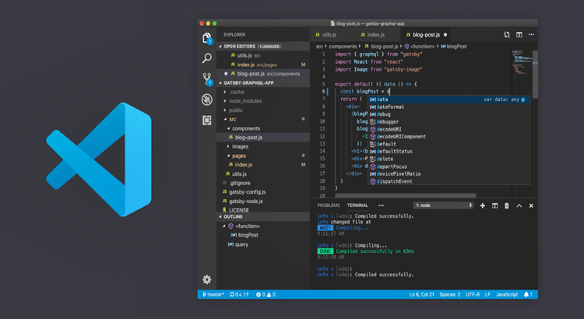

Imagem 1 – Visual Studio code

Criado pela Microsoft, o Visual Studio Code é um editor de texto open source, multiplataforma e gratuito com foco na construção de aplicações web.

Além de contar com uma comunidade extremamente ativa e suporte principalmente para a ASP.Net e Node.js., podemos listar como vantagens:

* Autocomplete de código;
* Navegação facilitada entre arquivos;
* IntelliSense: Conclusões inteligentes com base em tipos de variáveis, definições de função e módulos importados;
* Depuração de código diretamente do editor;
* Suporte nativo ao Git;
* Tarefa em execução;
* Extensível e personalizável.

1. **Sublime Text**



Imagem 2 – Sublime Text

Desenvolvido em Python, o Sublime Text é uma ferramenta que visa a simplicidade e facilidade de uso. Lançado em 2008, é um editor de texto multiplataforma e proprietário que, dentre diversas características, podemos citar:

* Comunidade ativa;
* Extensões baseadas em Python;
* Coloração de sintaxe personalizável;
* Pré Visualização do código-fonte;
* Autocomplete.

O download da ferramenta pode ser feito no próprio site do Sublime Text, assim como acompanhar suas novidades, fórum e encontrar seu suporte.

1. **VIM**



Imagem 3 – Vim

É um editor de texto muito poderoso, porém pode-se precisar adaptar o seu ambiente de trabalho.

Como o Notepad ++, o Vim é um editor de texto que está disponível há algum tempo e não mostra sinais que o levem a perder a sua popularidade.

O Vim está disponível para todas as principais plataformas desktop, bem como para iOS e Android. Faz poucas restrições para iniciantes.

Há vários recursos e métodos de conclusão de código, gravação e reprodução de macros, suporte a histórico para chamar trechos de código comumente usados ​​e script interno para automação e personalização.

1. **NotePad++**

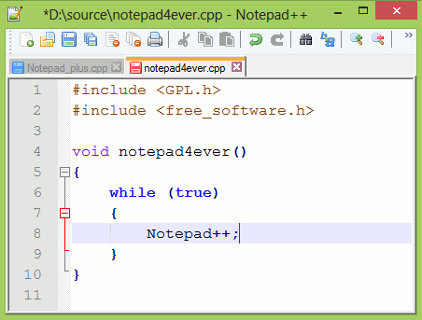

Imagem 4 – NotePad++

Ideal para iniciantes, o NotePad++ é um editor de código atrativo pela sua simplicidade.

Disponível somente para usuários Windows, é um editor open source sobre a licença GPL que além de suportar diversas linguagens de programação, traz como vantagens:

* Autocomplete;
* Sistema de definição de linguagem;
* Divisão de tela;
* Suporte para macros, plugins e muitos outros.

1. **Atom**

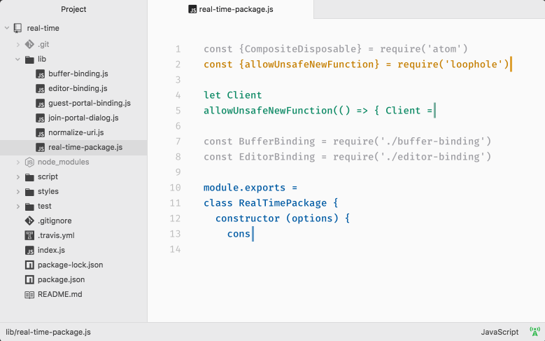

Imagem 5 – Atom

Desenvolvido pelo GitHub sobre a licença MIT, o Atom é um editor de código open source, disponível para os sistemas operacionais Windows, Linux e Mac.

Semelhante ao Sublime, mas com alguns diferenciais, o Atom possui integração nativa com o GitHub e consegue trabalhar com comandos Git sem necessidade de nenhuma instalação adicional. Dentre várias características, pode-se citar:

* Editor de código multiplataforma;
* Comunidade ativa;
* Gerenciador de pacotes integrado;
* Autocomplete;
* Interface simples e amigável;
* Personalizável.

1. **Conclusão**

Existem diversas possibilidades quando se trata de editores de texto que auxiliem no desenvolvimento dos projetos em programação front-end, a popularidade deles aumentou gradativamente e atualmente e indispensável na hora de programar pois traz muita flexibilidade e produtividade.

Editores de texto são ferramentas que tem como finalidade, além das citadas anteriormente, facilitar na hora de programar através de dois recursos essenciais que são a identação automática e o auto-complete porque garantem que o código esteja bem organizado. E somando mais atributos existem os macros graváveis e plugins para personalizar o código.

O Design também é um fator importante na hora de escolher o editor de texto. Interfaces com guias facilitam o gerenciamento de muitos arquivos de uma vez.

Outra vantagem que alguns editores possuem é o salvamento automático porque podem ocorrer quedas de energia elétrica e a integridade dos dados será mantida.

1. **Referências**

**Referência**: **Quer ser um desenvolvedor front-end? Saiba quais são as linguagens essenciais e como aprendê-las.** Disponível em:

<https://gizmodo.uol.com.br/desenvolvedor-front-end-linguagens-essenciais/>

**Acessado em**: 26 de agosto de 2020

**#35 Ferramentas para FrontEnd e Web Designer**

Disponível em : <https://www.chiefofdesign.com.br/ferramentas-frontend/>

**Acessado em**: 26 de agosto de 2020

**Melhores Editores HTML em 2020**

Disponível em: <https://www.hostinger.com.br/tutoriais/melhores-editores-html/>

**Acessado em**: 26 de agosto de 2020

**Editores de Textos para Programar: Conheça os 5 melhores**

Disponível em: <https://programadorviking.com.br/editores-de-textos-para-programar/>

**Acessado em**: 26 de agosto de 2020

**O que é front-end e back-end?**

Disponível em: <https://www.alura.com.br/artigos/o-que-e-front-end-e-back-end>

**Acessado em**: 26 de agosto de 2020